|  |
| --- |
| **REPUBLIQUE DU SENEGAL** |
|  |
| **\*\*\*\*\*\*\*\*\*\*** |
| ***Un Peuple - Un But - Une Foi*** |
| **\*\*\*\*\*\*\*\*\*\*** |
| **Agence nationale de la Statistique et de la démographie** |
|  |
| **\*\*\*\*\*\*\*\*\*\*** |
| **Ecole nationale de la Statistique et de l'Analyse économique Pierre Ndiaye** |
|  |

##### Projet statistique sur R : Evaluation

|  |  |
| --- | --- |
| **Rédigé par** | **Sous la supervision de** |
| BATABATI Jean Luc | M. Aboubacar HEMA |
| *Élève Ingénieur Statisticien Économiste* | *Data-scientist* |
| **Année académique 2024-2025** | |

###### Sommaire

I. Importation des bases 5

II. Analyse de consistence des bases de données 5

1. Nombre de valeurs manquantes 5

III. Analyse des doublons 5

IV. II. Analyse socio-economique des deplaces internes du Sudan en 2023: 80 points 6

2. 1) Pyramide des ages des individus 6

3. Caracteristiques du chef de menage 6

4. Crowding Index ou l’indice d’affluence 7

V. Analyse de la securite alimentaire des deplaces internes 10

5. Score de consommation alimentaire (SCA) 10

6. Calculer le score de consommation alimentaire 13

VI. Tabulation des scores alimantaires 14

VII. Répresentation spatiale (région et département) du SCA et de ses différentes catégorisations 15

7. Importation du shapefile 15

VIII. Calcul du SCR moyen par région 15

IX. Calcul du SCR moyen par région 16

8. Analyse descriptive des variables qui composent le rCSI 16

9. Creation de nouvelle variables 18

10. Statistiques descriptives sur les Nouvelles variables 18

11. Calucler l’indice réduit des stratégies de survie en utilisant les Nouvelles variables 20

12. Tableau des pondérations 20

13. Representation spatiale selon le milieu de residence du rCSI 20

X. Table des matières 22

###### Liste des figures

###### Liste des tableaux

**No table of figures entries found.**

###### Introduction

Ce projet statistique, réalisé dans le cadre du cours de statistique appliquée avec R (année 2024-2025), porte sur l’analyse des déplacements forcés au Sud-Soudan en 2023. À partir de données réelles, il s’agit de vérifier la cohérence des bases de données, d’analyser les caractéristiques socio-économiques des ménages déplacés, et d’évaluer leur sécurité alimentaire à travers deux indicateurs : le Score de Consommation Alimentaire (SCA) et l’indice réduit des Stratégies de Survie (rCSI).

**Objectifs du projet :**

* Vérifier la qualité et la cohérence des données disponibles
* Décrire les profils démographiques et socio-économiques des personnes déplacées
* Mesurer l’affluence au sein des ménages
* Calculer et interpréter les scores SCA et rCSI
* Produire des représentations statistiques et spatiales claires des résultats

Toutes les analyses sont réalisées avec R et présentées dans un rapport R Markdown, conformément aux consignes de l’évaluation.

# Importation des bases

La base de données individu contient 22092 observations et 144 variables. La base de données principale contient 3058 observations et 1312 variables.

# Analyse de consistence des bases de données

## Nombre de valeurs manquantes

Dans cette partie, nous allons d’abord detecter le nombre de valeurs manquantes

[1] 2056475

[1] 2629978

La base de donnée individu contient 2056475 valeurs manquantes au total. La base de donnée principale contient 2056475 valeurs manquantes au total.

Nous allons ensuite voir le nombre de valeurs manquante par variables

Intro_07_1 start end admin0 admin1   
 0 1 0 0 94

Intro_07_1 start end admin0 admin1   
 0 6 0 0 896

# Analyse des doublons

Dans cette partie, nous verrons s’il y a des doublons dans les deux bases de données.

Dans la base principale l’identifiant est ID. On constate qu’il est unique dans la base donc Il n’y a pas de doublons dans la base principale.

Dans la base individu, on combine ID et rosterposition pour former l’ID. De même on constate qu’il est unique donc il n’y a pas de doublons dans la base individu.

# II. Analyse socio-economique des deplaces internes du Sudan en 2023: 80 points

## 1) Pyramide des ages des individus

Pour la variable age 1 correspons à homme et 2 à femme. Nous realisons ici une pyramide des âges des individus

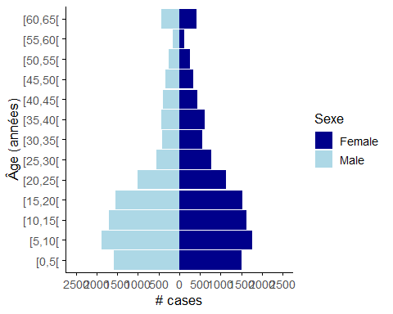

## Caracteristiques du chef de menage

Reproduction du tableau qui donne les caractéristiques du chef de ménage

### Fusion des deux bases

### Filtrer la base

Creation du tableau

Tableau 1: Caractéristiques du chef de ménage selon le statut

|  | **Refugié ou non** | |  |
| --- | --- | --- | --- |
| **Caractéristiques** | **Refugees**  N = 2,0561 | **Host community North**  N = 9841 | **p-value**2 |
| **Age (years)** | 39.9 (16.0,61.0) | 39.8 (17.0,61.0) | >0.9 |
| **Sex** |  |  | 0.022 |
| Male | 49 | 53 |  |
| Female | 51 | 47 |  |
| **What is [your/name's] present marital status?** |  |  | <0.001 |
| monogamous/married | 61 | 74 |  |
| polygamous/married | 13 | 15 |  |
| non-formal union | 0.6 | 0.3 |  |
| separated | 5.1 | 1.7 |  |
| divorced | 3.4 | 0.9 |  |
| widow or widower | 6.9 | 5.1 |  |
| never married | 11 | 2.6 |  |
| 1Mean (Min,Max); % | | | |
| 2Wilcoxon rank sum test; Pearson's Chi-squared test | | | |
| Note: Moyenne (Min, Max) pour les variables continues. % pour les variables catégorielles. | | | |
|  | | | |

## Crowding Index ou l’indice d’affluence

L’indice d’affluence est le nombre de membres du menage divise par le nombre de pièces (à l’exclusion de la cuisine et des couloirs).

### Calculons le nombre d’individu par menage

### Statistiques descriptives sur cette variable

Tableau : Statistiques descriptives du nombre d'individus dans le ménage

| Statistique | Valeur |
| --- | --- |
| Minimum | 1.0000000 |
| Maximum | 17.0000000 |
| Moyenne | 7.1239724 |
| Médiane | 7.0000000 |
| Écart_type | 3.1383799 |
| Variance | 9.8494284 |
| Q1 | 5.0000000 |
| Q3 | 9.0000000 |
| IQR | 4.0000000 |
| Asymétrie | 0.4590496 |
| Kurtose | 0.4098943 |

Les statistiques descriptives indiquent que la valeur minimale observée pour la variable nombre_individus est de **17**, tandis que la valeur maximale atteint **8.5**. La moyenne des individus par ménage est de **8.5**, avec une médiane de **8**, ce qui suggère que la plupart des ménages ont autour de 8 individus. L’écart-type de **3.15** montre une variation modérée autour de la moyenne, tandis que la variance de **9.91** confirme cette dispersion. Les quartiles **Q1** et **Q3** sont respectivement **6** et **10**, et l’intervalle interquartile (IQR) de **4** indique que la majorité des ménages ont entre 6 et 10 individus. L’asymétrie positive (skewness de **0.54**) suggère que la distribution est légèrement étirée vers des valeurs plus élevées.

### Statistiques descriptives sur la variable renseigant le nombre de pieces du menage

Tableau : Statistiques descriptives sur la variable sur le nombre de pieces du menage

| Statistique | Valeur |
| --- | --- |
| Minimum | 1.000000 |
| Maximum | 21.000000 |
| Moyenne | 2.387942 |
| Médiane | 2.000000 |
| Écart_type | 1.324290 |
| Variance | 1.753745 |
| Q1 | 2.000000 |
| Q3 | 3.000000 |
| IQR | 1.000000 |
| Asymétrie | 2.394489 |
| Kurtose | 16.769016 |

La variable sur le nombre de pièces du ménage révèle des disparités notables en matière de conditions de logement. Le minimum observé est de 1 pièce, ce qui indique que certains ménages vivent dans des logements extrêmement exigus, probablement en situation de précarité. À l’inverse, le maximum atteint 21 pièces, témoignant d’une grande variabilité dans les conditions de vie, avec possiblement des ménages très aisés ou des logements atypiques. La moyenne se situe à environ 2,39 pièces par ménage, ce qui suggère que la majorité des foyers disposent de peu d’espace, reflétant un habitat relativement modeste pour une grande partie de la population.

### Calculez l’indice d’affluence ou crowding index

### Quelle est la proportion de menage dont le crowding index est: <1, 1<= crowding_index<2, 2<= crowding_index<3 et >=3

| **Catégorie** | **Proportion**1 |
| --- | --- |
| **Catégories du Crowding Index** |  |
| < 1 | 67 (2.2%) |
| ≥ 3 | 1,761 (58%) |
| 1 ≤ Crow_Ind < 2 | 477 (16%) |
| 2 ≤ Crow_Ind < 3 | 730 (24%) |
| 1n (%) | |

La majorité des ménages (58 %) vivent dans des conditions de fort surpeuplement avec un crowding index supérieur ou égal à 3, ce qui signifie qu’il y a au moins trois personnes par pièce dans le logement, traduisant une situation de surpeuplement critique. Environ 24 % des ménages se trouvent dans la catégorie 2 ≤ crowding index < 3, indiquant également une forte densité d’occupation. À l’opposé, seulement 2,2 % des ménages disposent d’un logement peu dense (crowding index < 1), ce qui traduit une bonne qualité d’espace. Enfin, 16 % des ménages ont un crowding index compris entre 1 et 2, représentant une situation intermédiaire.

### Statistiques suivant que le menage soit un refugie ou un member de la communaute d’acceuil (host community North)

Tableau 2 : Proportion des ménages selon l'indice de surpeuplement et le statut

|  | **Statut du ménage** | |  |
| --- | --- | --- | --- |
| **Catégorie** | **1**  N = 2,0681 | **3**  N = 9901 | **p-value**2 |
| **Catégories du Crowding Index** |  |  | <0.001 |
| < 1 | 53 (2.6%) | 14 (1.4%) |  |
| ≥ 3 | 1,136 (55%) | 625 (64%) |  |
| 1 ≤ Crow_Ind < 2 | 358 (17%) | 119 (12%) |  |
| 2 ≤ Crow_Ind < 3 | 506 (25%) | 224 (23%) |  |
| 1n (%) | | | |
| 2Pearson's Chi-squared test | | | |
| Note: Pourcentage de ménages selon les niveaux de surpopulation. | | | |
| Source: Analyse des données d'enquête du Soudan | | | |

# Analyse de la securite alimentaire des deplaces internes

## Score de consommation alimentaire (SCA)

Le score de consommation alimentaire, aussi appelé score de diversité alimentaire (SCA) ou score de qualité de l’alimentation, est un outil essentiel pour évaluer la variété et la qualité de l’alimentation d’une personne ou d’un groupe. Ce score se base sur la consommation de différents groupes d’aliments sur une période donnée, généralement une journée ou une semaine. Il permet d’obtenir une vue d’ensemble sur la diversité des aliments ingérés et la qualité nutritionnelle de l’alimentation.

### Analyse descriptive des variables qui composent le SCA

**Variables qui composent le SCA**

Prenons les variables qui peuvent nous interesser. On prend alors celles qui commencent par FCS Il s’agit des variables Food_div1, … Food_div9.

Tableau 1: Statistiques descriptives des variables Food_div

|  | **Statistiques descriptives** |
| --- | --- |
| **Variables Food_div** | **N = 3,058**1 |
| **Days most hh members ate cereals, grains, roots and tubers Rice(Past 7days)** |  |
| 0 | 677 (22%) |
| 1 | 450 (15%) |
| 2 | 253 (8.3%) |
| 3 | 365 (12%) |
| 4 | 230 (7.5%) |
| 5 | 297 (9.7%) |
| 6 | 92 (3.0%) |
| 7 | 690 (23%) |
| **Days most hh members ate ulses/ legumes / nuts: beans, cowpeas (Past 7days)** |  |
| 0 | 1,900 (62%) |
| 1 | 317 (10%) |
| 2 | 276 (9.0%) |
| 3 | 228 (7.5%) |
| 4 | 89 (2.9%) |
| 5 | 86 (2.8%) |
| 6 | 43 (1.4%) |
| 7 | 113 (3.7%) |
| **Days most hh members ate milk and other dairy products...(Past 7days)** |  |
| 0 | 2,479 (81%) |
| 1 | 228 (7.5%) |
| 2 | 113 (3.7%) |
| 3 | 79 (2.6%) |
| 4 | 27 (0.9%) |
| 5 | 38 (1.2%) |
| 6 | 15 (0.5%) |
| 7 | 72 (2.4%) |
| **Days most hh members ate meat, fish and eggs...(Past 7days)** |  |
| 0 | 2,179 (71%) |
| 1 | 397 (13%) |
| 2 | 231 (7.6%) |
| 3 | 124 (4.1%) |
| 4 | 34 (1.1%) |
| 5 | 31 (1.0%) |
| 6 | 12 (0.4%) |
| 7 | 40 (1.3%) |
| **Days most hh members ate vegetables and leaves: spinach, onion (Past 7days)** |  |
| 0 | 2,099 (69%) |
| 1 | 244 (8.0%) |
| 2 | 243 (8.0%) |
| 3 | 175 (5.8%) |
| 4 | 91 (3.0%) |
| 5 | 64 (2.1%) |
| 6 | 15 (0.5%) |
| 7 | 112 (3.7%) |
| **Days most hh members ate fruits (Past7 days)** |  |
| 0 | 2,775 (91%) |
| 1 | 56 (1.8%) |
| 2 | 56 (1.8%) |
| 3 | 47 (1.5%) |
| 4 | 25 (0.8%) |
| 5 | 38 (1.2%) |
| 6 | 3 (<0.1%) |
| 7 | 42 (1.4%) |
| **Days most hh members ate oil/fat/butter: vegetable oil, palm oil(Past 7days)** |  |
| 0 | 2,144 (70%) |
| 1 | 152 (5.0%) |
| 2 | 198 (6.5%) |
| 3 | 199 (6.5%) |
| 4 | 109 (3.6%) |
| 5 | 70 (2.3%) |
| 6 | 41 (1.3%) |
| 7 | 134 (4.4%) |
| **Days most hh members ate sugar or sweet: sugar, honey, jam, cakes(Past 7days)** |  |
| 0 | 2,280 (75%) |
| 1 | 194 (6.4%) |
| 2 | 161 (5.3%) |
| 3 | 129 (4.2%) |
| 4 | 73 (2.4%) |
| 5 | 66 (2.2%) |
| 6 | 33 (1.1%) |
| 7 | 106 (3.5%) |
| **Days most hh members ate condiments: tea, coffee/cocoa, salt...(Past 7days)** |  |
| 0 | 2,242 (74%) |
| 1 | 131 (4.3%) |
| 2 | 173 (5.7%) |
| 3 | 173 (5.7%) |
| 4 | 71 (2.3%) |
| 5 | 82 (2.7%) |
| 6 | 36 (1.2%) |
| 7 | 138 (4.5%) |
| 1n (%) | |

## Calculer le score de consommation alimentaire

Nous utilisont la pondération suivante

Variables Food_div, groupes alimentaires et leurs poids respectifs

| **Variable** | **Groupe_alimentaire** | **Poids** |
| --- | --- | --- |
| Food_div1 | Céréales, grains et tubercules | 2.0 |
| Food_div2 | Légumineuses | 3.0 |
| Food_div3 | Viande, poisson et œufs | 4.0 |
| Food_div4 | Produits laitiers | 4.0 |
| Food_div5 | Légumes | 1.0 |
| Food_div6 | Fruits | 1.0 |
| Food_div7 | Matières grasses et huiles | 0.5 |
| Food_div8 | Sucre et sucreries | 0.5 |
| Food_div9 | Condiments et épices | 0.0 |

Pour la catégorisation, nous nous basons sur cette image

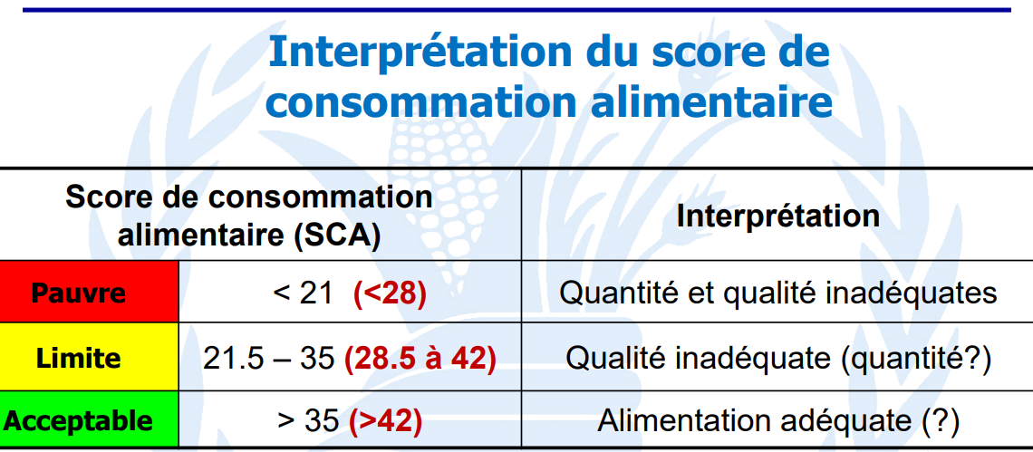

# Tabulation des scores alimantaires

Tableau des scores alimentaires

| **Score alimantaire alimentaire** | **N = 3,058**1 |
| --- | --- |
| **SCA_cat_standard** |  |
| Acceptable | 311 (10%) |
| Limite | 585 (20%) |
| Pauvre | 2,098 (70%) |
| Unknown | 64 |
| **SCA_cat_contextuel** |  |
| Acceptable | 169 (5.6%) |
| Limite | 366 (12%) |
| Pauvre | 2,473 (82%) |
| Unknown | 50 |
| **Days most hh members ate cereals, grains, roots and tubers Rice(Past 7days)** | 14 (6, 23) |
| Unknown | 23 |
| 1n (%); Median (Q1, Q3) | |

L’analyse du Score de Consommation Alimentaire (SCA) révèle une situation préoccupante en matière de sécurité alimentaire. Selon la catégorisation standard, 70 % des ménages présentent une consommation alimentaire pauvre, 20 % une consommation limite, et seulement 10 % une consommation acceptable. Lorsque l’on applique les seuils contextuels, plus adaptés à la réalité locale, la situation apparaît encore plus critique : 82 % des ménages sont classés dans la catégorie pauvre, 12 % dans la catégorie limite, et à peine 5,6 % atteignent un niveau acceptable. Par ailleurs, bien que les céréales, racines et tubercules soient largement consommés – avec une médiane de 14 jours de consommation au cours des 7 derniers jours (probablement cumulée sur plusieurs membres du ménage) – cette consommation, bien que fréquente, ne garantit pas une alimentation diversifiée. Ces résultats traduisent une insécurité alimentaire très marquée et soulignent la nécessité de renforcer les interventions pour améliorer l’accès à une alimentation variée et équilibrée.

# Répresentation spatiale (région et département) du SCA et de ses différentes catégorisations

## Importation du shapefile

Les regions

[1] "Unity" "Upper Nile" "Central Equatoria"  
[4] "Jonglei" "Western Equatoria" "Eastern Equatoria"

# Calcul du SCR moyen par région

### # Fusionner les données spatiales avec les données agrégées par région

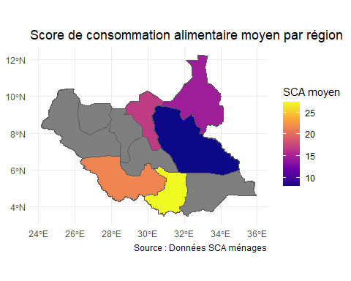

Les départements

[1] "Pariang" "Maban" "Juba" "Morobo" "Yei" "Pochalla"  
 [7] "Ezo" "Maridi" "Tambura" "Yambio" "Magwi"

# Calcul du SCR moyen par région

### # Fusionner les données spatiales avec les données agrégées par région

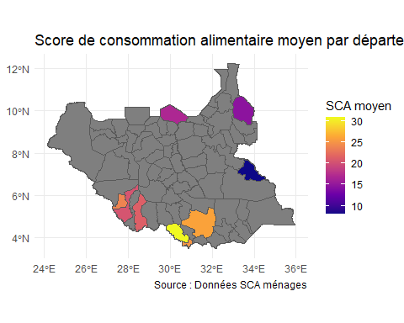

## Analyse descriptive des variables qui composent le rCSI

L’indice réduit des stratégies de survie (rCSI) est un indicateur qui mesure les comportements d’adaptation que les ménages adoptent lorsqu’ils n’ont pas accès à suffisamment de nourriture. Il est basé sur un ensemble de cinq stratégies de survie communes liées à la consommation alimentaire. Un score plus élevé indique une plus grande insécurité alimentaire.

### variable qui composent le rCSI

Les cinq stratégies d’adaptation communes utilisées pour calculer le rCSI sont:

1. Consommer des aliments moins préférés et moins chers (Food02a)
2. Emprunter de la nourriture ou compter sur l’aide de proches (Food05a)
3. Limiter la taille des portions au moment des repas (Food06a)
4. Réduire le nombre de repas par jour (Food08a)
5. Réduire la consommation des adultes pour nourrir les enfants (Food07a)

### Tabulation de ces variables

Tableau 1: Statistiques descriptives des variables Food_div

|  | **Statistiques descriptives** |
| --- | --- |
| **Variables Food_div** | **N = 3,058**1 |
| **A member ate less preferred food and less expensive food [Past 30/7 days]** |  |
| 1 | 2,493 (82%) |
| 2 | 563 (18%) |
| **Any member borrowed food/relied on help to get more food...[Past 30/7 days]** |  |
| 1 | 1,831 (60%) |
| 2 | 1,222 (40%) |
| **Any member ate a smaller meal than you felt you needed [Past 30/7 days]** |  |
| 1 | 2,600 (85%) |
| 2 | 454 (15%) |
| **Any member ate fewer meals in a day [Past 30/7 days]** |  |
| 1 | 2,547 (83%) |
| 2 | 510 (17%) |
| **Adults ate less to have more food for children under 5? [Past 30/7 days]** |  |
| 1 | 2,145 (70%) |
| 2 | 906 (30%) |
| 1n (%) | |

Les statistiques descriptives des variables liées aux stratégies alimentaires adoptées par les ménages révèlent une forte prévalence de comportements d’adaptation face à l’insécurité alimentaire.

En effet, **82 % des ménages déclarent avoir consommé des aliments moins préférés et moins coûteux** au cours des 30 ou 7 derniers jours, ce qui reflète une stratégie de survie couramment utilisée en période de stress alimentaire.

**60 % des ménages ont eu recours à l’emprunt de nourriture ou à l’aide de proches** pour subvenir à leurs besoins alimentaires, soulignant une dépendance significative à la solidarité communautaire ou familiale.

Concernant la quantité de nourriture consommée, **85 % des ménages rapportent que leurs membres ont mangé des portions plus petites que ce dont ils avaient besoin**, et **83 % indiquent avoir réduit le nombre de repas quotidiens**, deux signes clairs de rationnement alimentaire.

Enfin, dans **70 % des ménages**, les adultes ont volontairement réduit leur propre consommation pour privilégier les enfants de moins de 5 ans, ce qui met en lumière le degré de vulnérabilité et les sacrifices effectués pour protéger les plus jeunes.

## Creation de nouvelle variables

## Statistiques descriptives sur les Nouvelles variables

Tableau 1: Statistiques descriptives des nouvelles variables rCSI

|  | **Statistiques descriptives** |
| --- | --- |
| **Variables rCSI** | **N = 3,058**1 |
| **rCSI_Food02a** |  |
| 0 | 563 (18%) |
| 1 | 363 (12%) |
| 2 | 344 (11%) |
| 3 | 366 (12%) |
| 4 | 346 (11%) |
| 5 | 353 (12%) |
| 6 | 358 (12%) |
| 7 | 363 (12%) |
| **rCSI_Food05a** |  |
| 0 | 1,222 (40%) |
| 1 | 256 (8.4%) |
| 2 | 314 (10%) |
| 3 | 257 (8.4%) |
| 4 | 266 (8.7%) |
| 5 | 251 (8.2%) |
| 6 | 255 (8.4%) |
| 7 | 232 (7.6%) |
| **rCSI_Food06a** |  |
| 0 | 454 (15%) |
| 1 | 368 (12%) |
| 2 | 342 (11%) |
| 3 | 391 (13%) |
| 4 | 380 (12%) |
| 5 | 352 (12%) |
| 6 | 360 (12%) |
| 7 | 407 (13%) |
| **rCSI_Food08a** |  |
| 0 | 510 (17%) |
| 1 | 404 (13%) |
| 2 | 371 (12%) |
| 3 | 366 (12%) |
| 4 | 289 (9.5%) |
| 5 | 403 (13%) |
| 6 | 375 (12%) |
| 7 | 339 (11%) |
| **rCSI_Food07a** |  |
| 0 | 906 (30%) |
| 1 | 316 (10%) |
| 2 | 315 (10%) |
| 3 | 302 (9.9%) |
| 4 | 286 (9.4%) |
| 5 | 316 (10%) |
| 6 | 309 (10%) |
| 7 | 301 (9.9%) |
| 1n (%) | |

Les statistiques descriptives des nouvelles variables rCSI montrent la répartition des réponses des ménages en fonction des stratégies de survie alimentaires. Pour la variable **rCSI_Food02a**, la majorité des ménages (18%) ont indiqué une réponse de 0, suivie de réponses de 7 (12%) et d’autres valeurs variant de 1 à 6 (entre 11% et 12%). Pour **rCSI_Food05a**, 40% des ménages ont répondu par 0, avec une diminution progressive des pourcentages pour les autres valeurs, la plus élevée étant 7 (7.6%). Concernant **rCSI_Food06a**, les réponses les plus fréquentes sont 0 (15%) et 7 (13%), avec une répartition assez uniforme pour les autres valeurs, variant entre 12% et 13%. Pour **rCSI_Food08a**, 17% des ménages ont indiqué 0, et une proportion similaire (13%) a opté pour 5, avec des valeurs variées pour les autres réponses. Enfin, pour **rCSI_Food07a**, 30% des ménages ont répondu 0, suivis par des réponses égales à 1, 2, et 5 (10% chacune), indiquant une distribution relativement équilibrée pour les autres réponses. Ces résultats montrent une diversité dans les stratégies d’adaptation alimentaire, avec une tendance à des réponses plus basses pour les variables **rCSI_Food02a** et **rCSI_Food05a**, suggérant que beaucoup de ménages adoptent des stratégies d’adaptation modérées face à la crise alimentaire.

## Calucler l’indice réduit des stratégies de survie en utilisant les Nouvelles variables

Pour la pondération, nous utilisons le tableau suivant

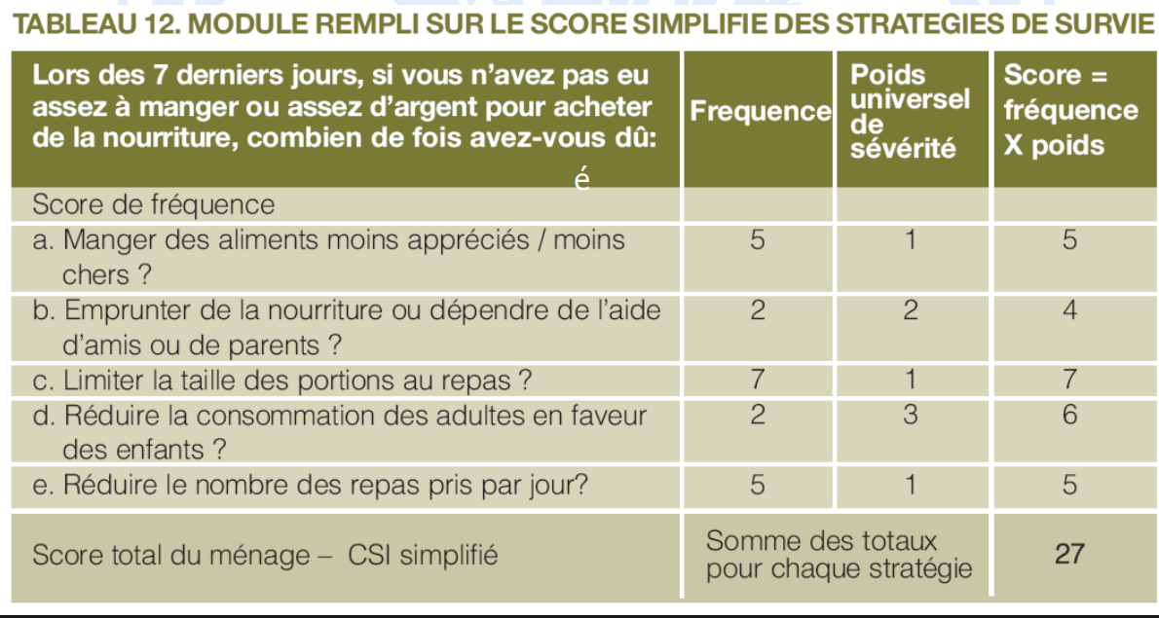

## Tableau des pondérations

Variables rCSI, groupes alimentaires et leurs poids respectifs

| **Variable** | **Poids** |
| --- | --- |
| rCSI_Food02a | 1 |
| rCSI_Food05a | 2 |
| rCSI_Food06a | 1 |
| rCSI_Food08a | 1 |
| rCSI_Food07a | 3 |

## Representation spatiale selon le milieu de residence du rCSI

Calcul du SCR moyen par region et par milieu

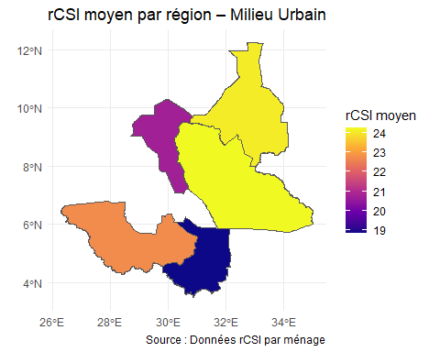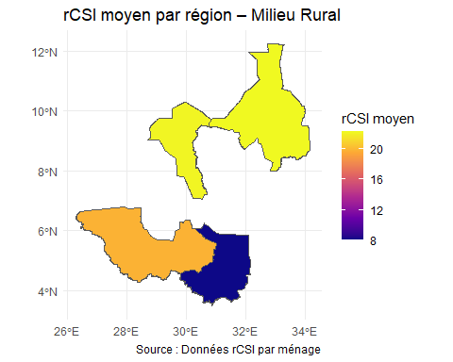

# Table des matières

Projet statistique sur R : Evaluation 0

I. Importation des bases 5

II. Analyse de consistence des bases de données 5

1. Nombre de valeurs manquantes 5

III. Analyse des doublons 5

IV. II. Analyse socio-economique des deplaces internes du Sudan en 2023: 80 points 6

2. 1) Pyramide des ages des individus 6

3. Caracteristiques du chef de menage 6

a. Fusion des deux bases 6

b. Filtrer la base 6

4. Crowding Index ou l’indice d’affluence 7

c. Calculons le nombre d’individu par menage 7

d. Statistiques descriptives sur cette variable 7

e. Statistiques descriptives sur la variable renseigant le nombre de pieces du menage 8

f. Calculez l’indice d’affluence ou crowding index 8

g. Quelle est la proportion de menage dont le crowding index est: <1, 1<= crowding_index<2, 2<= crowding_index<3 et >=3 9

h. Statistiques suivant que le menage soit un refugie ou un member de la communaute d’acceuil (host community North) 9

V. Analyse de la securite alimentaire des deplaces internes 10

5. Score de consommation alimentaire (SCA) 10

i. Analyse descriptive des variables qui composent le SCA 10

6. Calculer le score de consommation alimentaire 13

VI. Tabulation des scores alimantaires 14

VII. Répresentation spatiale (région et département) du SCA et de ses différentes catégorisations 15

7. Importation du shapefile 15

VIII. Calcul du SCR moyen par région 15

j. # Fusionner les données spatiales avec les données agrégées par région 15

IX. Calcul du SCR moyen par région 16

k. # Fusionner les données spatiales avec les données agrégées par région 16

8. Analyse descriptive des variables qui composent le rCSI 16

l. variable qui composent le rCSI 16

m. Tabulation de ces variables 16

9. Creation de nouvelle variables 18

10. Statistiques descriptives sur les Nouvelles variables 18

11. Calucler l’indice réduit des stratégies de survie en utilisant les Nouvelles variables 20

12. Tableau des pondérations 20

13. Representation spatiale selon le milieu de residence du rCSI 20

X. Table des matières 22

###### Conclusion

Cette analyse a permis de mettre en lumière la situation socio-économique et la sécurité alimentaire des ménages déplacés internes au Sud-Soudan en 2023. À travers des analyses descriptives des bases de données, nous avons observé des disparités notables dans les conditions de logement et la sécurité alimentaire. L’indice réduit des stratégies de survie (rCSI) et le Score de Consommation Alimentaire (SCA) révèlent une insécurité alimentaire élevée, avec une majorité de ménages adoptant des stratégies de survie telles que la consommation d’aliments moins préférés et moins chers, le recours à l’emprunt alimentaire et la réduction des portions. Les résultats de cette étude soulignent l’importance de renforcer les interventions humanitaires pour améliorer l’accès à une alimentation diversifiée et renforcer la résilience des ménages face aux crises alimentaires.